

Wenn ich Geld hätte, dann …

[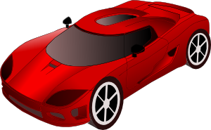](javascript:edit(28969)) 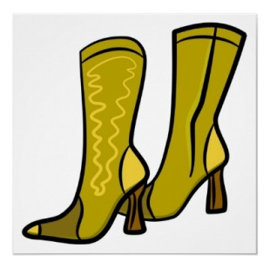 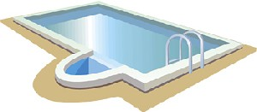 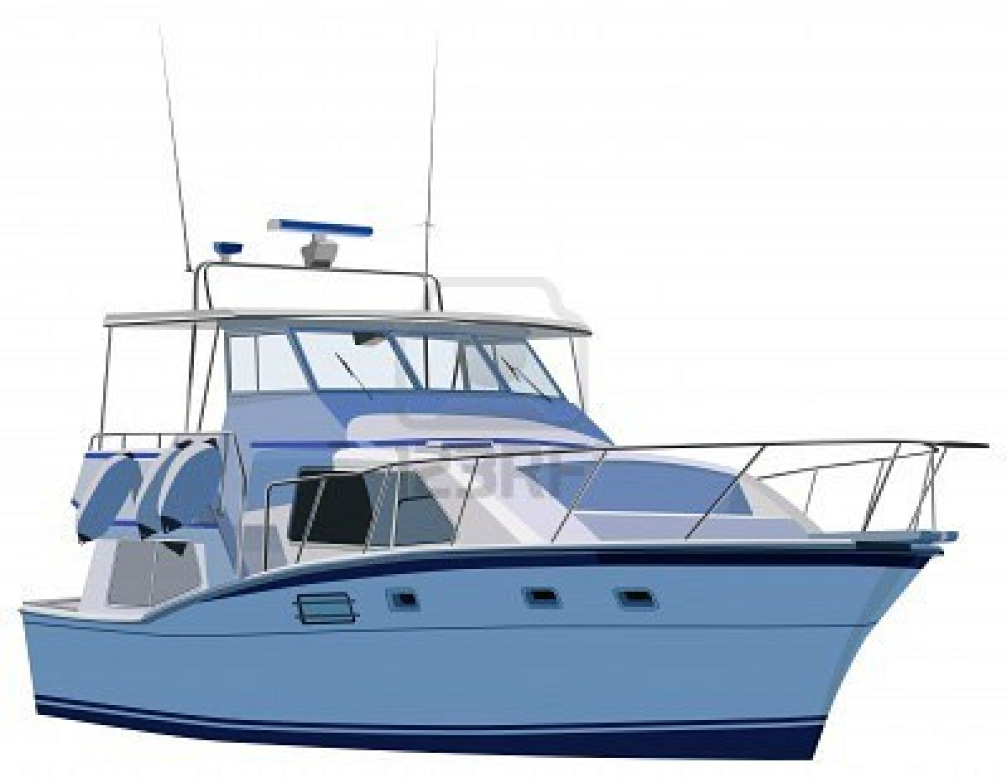

…… der schnelle Sportwagen

…… der glänzende Diamantenring

…… der rote Hubschrauber

…… die weiße Yacht

…… die prächtige Villa an der Riviera

…… die teure Perlenkette

…… die goldene Uhr

…… das grosse Schwimmbad

…… das neue Privatflugzeug

…… das kleine Schoss auf dem Land

…… das elegante Rennpferd

…… die preiswerten Schmuckstücke

…… die braunen Stiefel aus Krokodilleder

…… die schicken Klamotten von Designer

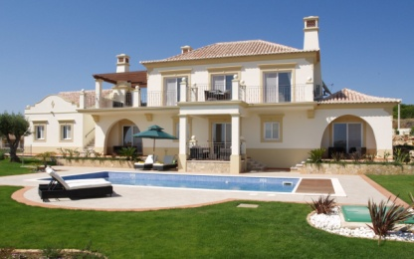 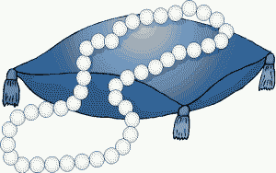

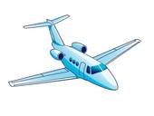 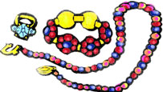

[](http://www.google.fr/imgres?q=clipart+euro&um=1&hl=fr&qscrl=1&nord=1&rlz=1T4ADSA_frFR399FR399&biw=1672&bih=757&tbm=isch&tbnid=p3b6IKGfOpnHUM:&imgrefurl=http://cliparts101.com/free_clipart/24670/Euro_Coins.aspx&docid=L_gRzxHf49bNPM&imgurl=http://cliparts101.com/files/816/7CB5A32964E9552A09730A3816D32846/lrg_Euro_Coins.png&w=300&h=300&ei=L6nHT4bJBafE0QWp-KWfDw&zoom=1&iact=hc&vpx=434&vpy=273&dur=93&hovh=225&hovw=225&tx=134&ty=129&sig=101346862608827896085&page=1&tbnh=129&tbnw=125&start=0&ndsp=40&ved=1t:429,r:12,s:0,i:93)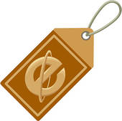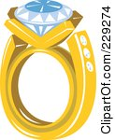 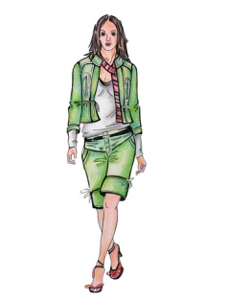

[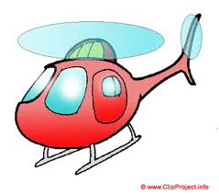](http://www.google.fr/imgres?q=clipart+hubschrauber&um=1&hl=fr&qscrl=1&nord=1&rlz=1T4ADSA_frFR399FR399&biw=1672&bih=757&tbm=isch&tbnid=zRsuIEl3Hni1NM:&imgrefurl=http://www.cartoonclipartfree.info/Cliparts_Free/Technik_Free/Cartoon_Clipart_Free_Page_1.html&docid=nugZv2XryRQqqM&imgurl=http://www.cartoonclipartfree.info/Cliparts_Free/Technik_Free/Cartoon-Clipart-Free-02.gif&w=390&h=345&ei=jwTFT_KDFc3v8QOppf3AAw&zoom=1&iact=hc&vpx=175&vpy=135&dur=157&hovh=211&hovw=239&tx=80&ty=123&sig=101346862608827896085&page=1&tbnh=127&tbnw=152&start=0&ndsp=33&ved=1t:429,r:0,s:0,i:68) 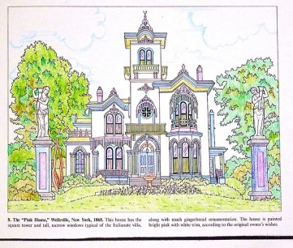 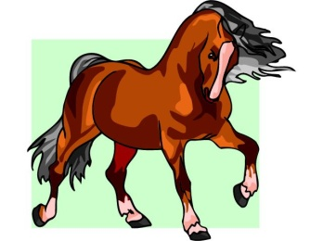

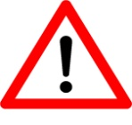

|  |  |
| --- | --- |
|  | **haben** |
| ich | |  |  |  |  |  | | --- | --- | --- | --- | --- | |  | Maskulinum | Feminimum | Neutrum | Plural | | Nominativ | ein**Ø** …**er** | ein**e** …**e** | ein**Ø** …**es** | **Ø** …**e** | | Akkusativ | ein**en** …**en** | ein**e** …**e** | ein**Ø** …**es** | **Ø** …**e** | | Dativ | ein**em** …**en** | ein**er** …**en** | ein**em** …**en** | **Ø** …**en** …**n** | |
| du |  |
| er/sie/es |  |
| wir |  |
| ihr |  |
| sie |  |
| Sie |  |

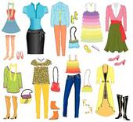 [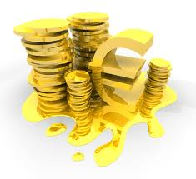](http://www.google.fr/imgres?q=clipart+euro&um=1&hl=fr&qscrl=1&nord=1&rlz=1T4ADSA_frFR399FR399&biw=1672&bih=757&tbm=isch&tbnid=h1T4as-e-epISM:&imgrefurl=http://dragonartz.wordpress.com/2009/02/05/&docid=eAn5WytyxzNsEM&imgurl=http://dragonartz.files.wordpress.com/2009/02/_graphics-euro-dollar-golden-3d-signs-preview1-by-dragonart.png?w=495&h=452&w=495&h=452&ei=L6nHT4bJBafE0QWp-KWfDw&zoom=1&iact=hc&vpx=1294&vpy=136&dur=1438&hovh=215&hovw=235&tx=99&ty=110&sig=101346862608827896085&page=1&tbnh=132&tbnw=145&start=0&ndsp=40&ved=1t:429,r:8,s:0,i:84)

| **Kasus** | **Maskulinum** | **Femininum** | **Neutrum** | **Plural** |
| --- | --- | --- | --- | --- |
| Nominativ | ein | eine | ein | --- |
| Akkusativ | ein**en** | eine | ein | --- |
| Dativ | ein**em** | ein**er** | ein**em** | --- |

|  |  |  |  |  |
| --- | --- | --- | --- | --- |
|  | Maskulinum | Feminimum | Neutrum | Plural |
| Nominativ | ein**Ø** …**er** | ein**e** …**e** | ein**Ø** …**es** | **Ø** …**e** |
| Akkusativ | ein**en** …**en** | ein**e** …**e** | ein**Ø** …**es** | **Ø** …**e** |
| Dativ | ein**em** …**en** | ein**er** …**en** | ein**em** …**en** | **Ø** …**en** …**n** |